在将来，本文档将提供更多信息 0.0

但现在只有文件名 :D

因此，本文档仍然不是最终版本，其内容可能会发生变化 :-P

驾驶舱:  
(格式:Titan_Cockpit_col.dds)

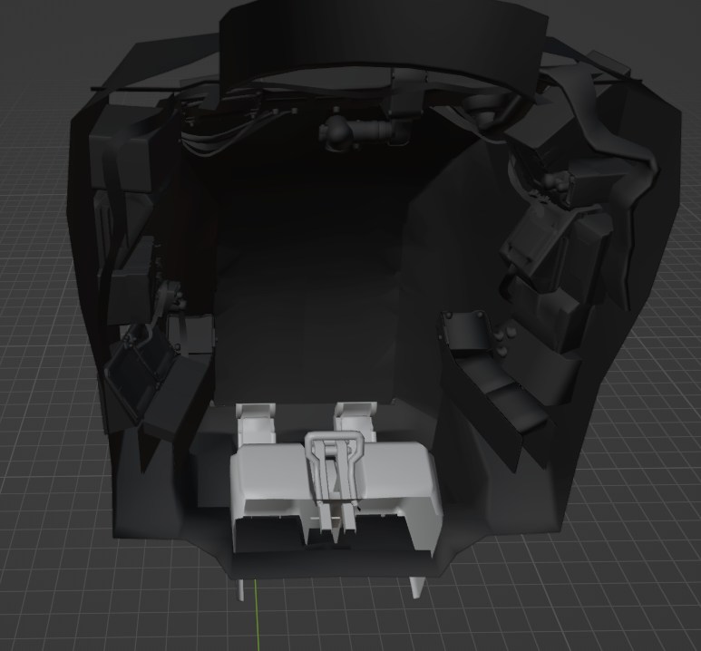

控制台:  
(格式:Titan_Console_col.dds)

